**Zapytanie ofertowe na:**

**KOMPLEKSOWE ZORGANIZOWANIE I OBSŁUGA KONFERENCJI**

**DLA 350 UCZESTNIKÓW**

1. ***Informacje podstawowe***

**Miejsce organizacji konferencji:**

**……………………………............................................................................................................**

*(obiekt konferencyjny zlokalizowany w Warszawie, w maksymalnej odległości 10 km od siedziby Zamawiającego – szczegóły zostaną ustalone w późniejszym terminie)*

**Termin: ……………….**

*(konferencja planowana pomiędzy 20 kwietnia a 8 maja 2015 roku; tylko dni robocze, z wyjątkiem wtorków; dokładny termin zostanie ustalony w późniejszym terminie)*

**Czas trwania konferencji:** konferencja jednodniowa, 3-4 godziny, rozpoczęcie w godz. 10.00-11.00

**Liczba uczestników:** ok. 350 osób

**Montaż:** …………….

*(do ustalenia z Zarządcą obiektu w późniejszym terminie)*

**Demontaż:** …………...

*(do ustalenia z Zarządcą obiektu w późniejszym terminie)*

**Charakter spotkania** Będzie to wydarzenie dedykowane wyższym przedstawicielom samorządu oraz przedstawicielom instytucji i podmiotów realizujących działania powiązane z tematyką Osi Priorytetowych Regionalnego Programu Operacyjnego Województwa Mazowieckiego 2014-2020. , Konferencja będzie wydarzeniem zamkniętym, ze wstępem wyłącznie dla zaproszonych uczestników konferencji.

**Zakres zamówienia:**

Zamówienie będzie realizowane w ramach trzech zadań:

1. Aranżacja przestrzeni oraz kompleksowa organizacja konferencji
2. Zapewnienie usługi cateringowej podczas konferencji
3. Przygotowanie materiałów informacyjno- promocyjnych
4. ***Informacje nt. wynajętej przestrzeni***

WYNAJEM powierzchni niezbędnej do realizacji konferencji:

Wykonawca nie ponosi kosztów związanych z  wynajmem powierzchni niezbędnej do zorganizowania konferencji oraz wynajmem podstawowego wyposażenia (opis wynajętej powierzchni oraz dostępne wyposażenie został zawarty w opisie Zadania I, pkt. 1 - 1.4). W tym celu Zamawiający zawrze umowę z Zarządcą obiektu i  poniesie odrębnie od tego zamówienia koszty tej usługi.

1. **Powierzchnia konferencyjna będzie zapewniona przez Zamawiającego wraz z następującym wyposażeniem:**

* krzesła konferencyjne – 350 krzeseł tego samego rodzaju oraz miejsce na scenę o min. wymiarach 24 m2,
* laptop (o przekątnej ekranu min. 14 cali) wyposażony w oddzielną mysz komputerową (bezprzewodową), podłączony do głośników. dostęp do Internetu bezprzewodowego, co najmniej w sali konferencyjnej Minimalne wymagania dla łącza: odbieranie 30 Mb/s, wysyłanie 6 Mb/s).
* podwieszany rzutnik multimedialny,
* minimum 1 podwieszany ekran projekcyjny do rzutnika multimedialnego,
* zestaw nagłośnienieniowy: mikrofon stacjonarny zainstalowany na podium oraz minimum 2 przenośne mikrofony do dyspozycji moderatora wraz z zestawem głośników,
* klimatyzacja/ogrzewanie jako stałe elementy infrastruktury pomieszczenia,
* system zaciemniania i sterowania oświetleniem.

Uwaga: Wszystkie elementy wyposażenia technicznego będą ze sobą w pełni kompatybilne.

1. **Powierzchnia/ sala cateringowa zapewniona przez Zamawiającego wraz z następującym wyposażeniem:**

* 50 stolików koktajlowych,
* 20 prostokątnych stołów cateringowych o wymiarach ok. 60x120 cm, ustawionych w formie bufetu szwedzkiego.

1. **VIP-room – powierzchnia zapewniona przez Zamawiającego wraz z następującym wyposażeniem:**

* osobny pokój lub wydzielona przestrzeń,
* wyposażenie w stół bufetowy dostosowany do podania przekąsek i napojów w formie bufetu szwedzkiego.

1. **Przestrzeń do rejestracji uczestników – powierzchnia zapewniona przez Zamawiającego wraz z następującym wyposażeniem:**

* miejsce w bezpośrednim sąsiedztwie wejścia do sali konferencyjnej wraz   
  z wyposażeniem (lady rejestracyjne lub stoły o wysokości ok. 70-75 cm oraz miejsca siedzące dla co najmniej 4 osób);

1. **Zaplecze – powierzchnia zapewniona przez Zamawiającego:**

* toalety dostępne dla uczestników konferencji
* szatnia z numerkami, z miejscem dla minimum 350 osób,
* 10 bezpłatnych miejsc parkingowych.

1. ***Informacje szczegółowe nt. zamówienia***

***Zadanie I:***

***Aranżacja przestrzeni oraz kompleksowa organizacja konferencji***

1. **Elementy dotyczące obsługi konferencji do zapewnienia przez Wykonawcę niniejszej umowy**
   1. **Wyposażenie techniczne:**
2. scena/podest o minimalnej powierzchni **24 m2**,
3. mównica do ustawienia na scenie,
4. zestaw z mikrofonem nagłownym dla moderatora, jako dodatkowe wyposażenie,
5. bezprzewodowy zestaw słuchawkowy Bluetooth i intercom z podłączeniem dla co najmniej 3 osób,
   1. **Aranżacja pomieszczeń:**
6. **sala konferencyjna:**

- Ustawienie krzeseł (w konfiguracji teatralnej)

- Zapewnienie i montaż sceny/podestu wraz z wyposażeniem, zgodnie z zaakceptowanym przez Zamawiającego projektem aranżacji, scena o pow. 24 m2, ze schodkami, jeśli jej wysokość przekroczy 30 cm.

- Zapewnienie i ustawienie dekoracji florystyczne ustawione na scenie lub w jej bezpośrednim sąsiedztwie – kwiaty świeże, cięte, spójne z dekoracjami florystycznymi w przestrzeni cateringowej, nowoczesny styl bukietów;

1. **przestrzeń cateringowa:**

- Ustawienie stolików, bufetów szwedzkich. **sala VIP**

- Zapewnienie wyposażenia w nowoczesne, estetyczne i komfortowe meble: kanapy/ fotele, stoliki/ ławy kawowe, stoły bufetowe – miejsce dla maksymalnie 10 osób. Aranżacja w stylizacji biznesowej, z uwzględnieniem dekoracji florystycznych.

1. **zaplecze dla organizatorów**

Zamykany pokój z miejscem do zostawienia rzeczy osobistych oraz okryć wierzchnich (szafa, wieszak) oraz przechowywania materiałów promocyjnych, wyposażony min. 10 krzeseł/ foteli i stół lub ławę, które będą dostosowane do wysokości krzeseł/ foteli;

1. **stanowisko ratownika medycznego**

Usytuowane w widocznym, oznakowanym miejscu. Ratownik dostępny przez cały czas trwania konferencji;

1. **przestrzeń recepcyjna**

Wyposażona w lady recepcyjne zawierające min. 4 stanowiska do rejestracji uczestników,

UWAGA: Wykonawca jest zobowiązany przedstawić Zamawiającemu min. 5 propozycji (projektów graficznych) aranżacji sali konferencyjnej, przestrzeni cateringowej, sali VIP oraz przestrzeni recepcyjnej, które musza być spójne pod względem stylu-Zamawiający wybierze spośród nich odpowiadającą propozycję

**1.3 Personel**

1. **Event manager** – odpowiedzialny za realizację umowy, zarówno na etapie przygotowania, jak i realizacji konferencji.
2. **Moderator konferencji** – osoba, która poprowadzi konferencję zgodnie ze scenariuszem, Musi posiadać udokumentowane co najmniej 3 letnie doświadczenie w prowadzeniu imprez o charakterze konferencyjnym, kulturalnym, galowym. Wymagana osoba rozpoznawalna, znana medialnie, o nieposzlakowanej opinii, tj. np. prezenter telewizyjny, komentator sportowy itp.
3. **Osoba do obsługi konferencji** – prezentacje, kolejność itp. Zadaniem tej osoby będzie stały nadzór na kolejnością wyświetlanych materiałów, prezentacji i ich sprawna obsługa zgodnie ze scenariuszem i harmonogramem wydarzenia.
4. **Tłumacz języka migowego** – osoba posiadająca min. doświadczenie polegające na tłumaczeniu migowym min. 5 wykładów, szkoleń, konferencji itp.
5. **Obsługa techniczna:** min. 2 osoby. (Koniczne będzie dopasowanie sposobu współpracy do ustaleń z Zarządcą obiektu. Do zadań obsługi technicznej należeć będzie m.in. reżyserka – dźwięk, wizja, oświetlenie itd.)
6. **Obsługa cateringu:** min. 15 osób (profesjonalni kelnerzy – odpowiedni jednolity ubiór oraz muszą mieć identyfikator/wizytówkę z imieniem lub/i pełnioną funkcją, wysoka kultura osobista). Osoby mające bezpośredni kontakt z żywnością muszą mieć aktualne orzeczenie lekarskie dla celów sanitarno-epidemiologicznych.
7. **Obsługa rejestracji** – min. 4 osoby. Muszą być ubrane w schludne, jednolite, stroje w stonowanych kolorach.
8. **Stewardzi** – min. 2 osoby. Muszą być ubrane w schludne, jednolite, stroje w stonowanych kolorach. **Serwis sprzątający** – min. 2 osoby
9. **Obsługa szatni** – min. 4 osoby. Osoby obsługujące szatnie muszą być ubrane w jednolite, schludne i stonowane stroje.
10. **Ratownik medyczny** – z uprawnieniami do pełnienia wyznaczonej funkcji, który/a musi posiadać co najmniej 2 letnie doświadczenie w zakresie ratownictwa medycznego i/lub opiece medycznej nad ludźmi.
11. **Serwis fotograficzny i redaktorski:** min. 3 osoby:

**-** fotograf – osoba posiadająca udokumentowane, co najmniej 2-letnie doświadczenie w profesjonalnej obsłudze fotograficznej konferencji/ imprez kulturalnych,

Fotograf musi posiadać profesjonalny sprzęt do wykonywania zdjęć, Wszystkie zdjęcia kolorowe, wykonane techniką cyfrową, aparatem o wymiennej optyce.

**-** redaktor – osoba posiadająca co najmniej 2-letnie doświadczenie dziennikarskie, w tym udokumentowane doświadczenie w sporządzaniu pisemnych relacji z konferencji/ eventów dot. tematyki z dziedziny finansów, ekonomii, gospodarki.

Redaktor musi posiadać własny sprzęt komputerowy w celu sporządzenia relacji z konferencji.

**-** asystent – osoba dbająca o profesjonalny wizerunek prezentowanych osób podczas sesji zdjęciowych.

**1.4 Uwagi organizacyjne dotyczące obowiązków personelu**

1. **rejestracja uczestników konferencji**

Zamawiający na 2 dni robocze przed terminem konferencji przekaże Wykonawcy listy uczestników konferencji w wersji elektronicznej celem przygotowania identyfikatorów.

Wykonawca w dniu konferencji otrzyma od Zamawiającego listy zrekrutowanych uczestników w formie papierowej celem prowadzenia ich rejestracji.

Po zakończeniu rejestracji uczestników konferencji Wykonawca przekaże Zamawiającemu listy uczestników.

Zamawiający wymaga, aby w rejestracji Wykonawca zabezpieczył:

- sprzęt komputerowy: 1 laptop i 1 urządzenie wielofunkcyjne zapewniające druk kolorowy oraz papier do drukarki (A4). Celem dodrukowania brakujących lub/i błędnych identyfikatorów.

- identyfikatory imienne - łącznie co najmniej 500 szt.

1. **obsługa fotograficzna i redaktorska**

Wykonawca jest zobowiązany do przesłania Zamawiającemu drogą mailową min. 15 max. wybranych 30 zdjęć oraz pisemnej relacji z konferencji (tekst min. 4 tys., max 6 tys. znaków ze spacjami) najpóźniej do godziny 7:00 dnia następującego po konferencji.

Ponadto Wykonawca zobowiązany jest do dostarczenia Zamawiającemu wszystkich, wykonanych podczas konferencji zdjęć w wersji elektronicznej na płycie CD/DVD (min. 400 zdjęć).

1. **serwis sprzątający**

Zapewnienie sprzątania przestrzeni wykorzystywanej na potrzeby konferencji w trakcie i po zakończeniu wydarzenia; Cena musi zawierać także: środki czystości, worki na odpady, sprzęt mechaniczny do utrzymania czystości.

**1.4 Inne obowiązki Wykonawcy**

1. **wykupienie polisy**

Ubezpieczenie konferencji: OC na wypadek ew. strat/ zniszczeń dokonanych w obiekcie konferencyjnych w czasie konferencji, jak również podczas montażu i demontażu spowodowanych przez osoby zaangażowane w organizację konferencji jak również uczestników – zabezpieczające mienie do kwoty 100 000,00 zł.

Wykonawca jest zobowiązany pokryć koszty wszelkich roszczeń wynikających z działań uczestników i obsługi tj. wszelkich zniszczeń lub/i szkód powstałych w miejscu realizacji konferencji;

1. **zapewnienie ochrony**

Zapewnienie profesjonalnej firmy posiadającej wszelkie niezbędne zezwolenia na prowadzenie takiej działalności, tj. osób, które zadbają o bezpieczeństwo i skutecznie ograniczą dostęp na powierzchnię przeznaczoną na realizację konferencji osobom nie związanym z jej realizacją.

1. **opracowanie i przygotowanie scenariusza wydarzenia**

Scenariusz zawierający min. datę wydarzenia, nazwę/ tytuł, bardzo szczegółowe rozpisanie wszystkich elementów i działań oraz kolejności wystąpień i godzin realizacji każdego z elementów. kluczowe jak i drobne elementy dotyczące organizacji konferencji.

Wykonawca jest zobowiązany do przygotowania 5 egzemplarzy scenariusza i przekazania ich w dniu konferencji przedstawicielowi Zamawiającego. Każdy z ww. egzemplarzy scenariuszy musi być zbindowany. Dodatkowo Wykonawca musi wyposażyć w takie same scenariusze min. kluczowe osoby, które w jego imieniu będą uczestniczyły w realizacji zamówienia, celem spójnej i jednolitej realizacji.

1. **zabezpieczenie danych osobowych uczestników**

Na Wykonawcy spoczywają obowiązki zabezpieczenia danych osobowych uczestników a po zakończeniu konferencji przekazania zabezpieczonej listy uczestników na nośniku Zamawiającemu;

1. **uzyskanie niezbędnych pozwoleń itp.**

Wykonawca uzyska wszystkie niezbędne pozwolenia umożliwiające zorganizowanie imprezy oraz obsługę logistyczno-techniczną konferencji

Wykonawca dopełni innych czynności nieprzewidzianych wyżej, a których wykonanie jest niezbędne dla przeprowadzenia konferencji.

***Zadanie II.***

***Zapewnienie usługi cateringowej podczas konferencji***

**1. Zapewnienie realizacji usługi cateringowej w miejscu realizacji konferencji w godzinach i w sposób wymagany przez Zamawiającego, a opisany poniżej.**

*Uwaga: Wykonawca będzie zobowiązany do zamówienia cateringu w jednej z firm, z którymi współpracuje Zarządca obiektu. Ponieważ szczegóły zostaną ustalone w późniejszym terminie, w związku z tym na potrzeby wstępnej wyceny zamówienia można posłużyć się stawkami rynkowymi obowiązującymi przy tego rodzaju usługach.*

* 1. **Forma cateringu:**

1. Posiłki serwowane w formie bufetu szwedzkiego.
2. Usługa gastronomiczna przewidziana będzie dla maksymalnie 350 uczestników konferencji oraz dla 20 osób ze strony Zamawiającego (łącznie dla 370 osób).
3. Catering będzie serwowany podczas 3 przerw kawowych w następujących godzinach:

- przed rozpoczęciem od godziny ……. do godziny …… tzw. „kawa powitalna” *(szczegóły zostaną ustalone w późniejszym terminie)*

- przerwa kawowa o godzinie ………… *(szczegóły zostaną ustalone w późniejszym terminie)*

- przerwa kawowa o godzinie …………. *(szczegóły zostaną ustalone w późniejszym terminie)*

- oraz bufet ciągły (uzupełniany w miarę potrzeb)podawany w sali VIP

* 1. **Potrawy i napoje:**

1. napoje i dodatki do napojów nielimitowane:

- kawa z ekspresu ciśnieniowego- świeżo parzona (min. 3 rodzaje kaw, np. espresso, latte, cappuccino),

- herbata ekspresowa- min. 5 smaków,

- 100% soki owocowe- min. 4 smaki (podawane w dzbankach),

- woda gazowana i niegazowana butelkowana, w szklanych opakowaniach (pojemność butelki po max. 0,5 l),

- mleko do kawy (w mlecznikach),

- cytryna (pokrojona w plastry, estetycznie ułożone na spodeczkach z widelczykiem do nakładania);

1. ciasta i desery:

- min. 4 rodzaje ciasta (np. sernik, szarlotka, tiramisu, ciasto czekoladowe z wiśniami) – min. 1 porcja na osobę na każdą z przerw (gramatura porcji 90-100g)

- mini pączki (min. 1 szt. na osobę na każdą z przerw),

- mini drożdżówki (min. 1 szt. na osobę na każdą z przerw),

- tartaletki z musami lub/i kremami z owocami – min. 2 rodzaje (min. 1 szt. każdego rodzaju na osobę na każdą z przerw),

- croissanty (1 szt. na każdą osobę na każdą z przerw),

- desery w pucharkach bankietowych - min. 2 rodzaje/ smaki (min. 1 szt. każdego rodzaju na osobę na każdą z przerw);

1. przekąski zimne:

- tartinki np. z serem i wędzonym kurczakiem lub łososiem (min. 3 szt. na osobę na każdą z przerw),

- mini kanapeczki konferencyjne/ bankietowe dekorowane (min. 3 szt. na osobę na każdą z przerw), z pieczywem mieszanym (min. 4 rodzaje pieczywa), masłem (nie dopuszcza się produktów masłopodobnych) oraz np. z wędliną, łososiem wędzonym, serem żółtym i pleśniowym (nie dopuszcza się wyrobów seropodobnych), warzywami, dopuszcza się możliwość stosowania jajka oraz past kanapkowych), kanapki dekorowane np. oliwkami, kawiorem, marynowaną pieczarka, cytryną, suszonym pomidorem, kaparami, szczypiorkiem, natką pietruszki, nie dopuszcza się możliwości dekorowania kanapek majonezem,

- łódeczki z cykorii z nadzieniem (min. 1 szt. na osobę na każdą z przerw),

- koreczki z serami i warzywami (min. 2 szt. na osobę na każdą z przerw),

- koreczki z owocami (min. 2 szt. na osobę na każdą z przerw),

- mini roladki mięsne i warzywne - 2 rodzaje (min. 2 szt. każdego rodzaju na osobę na każdą z przerw),

- sałatki w pucharkach - min. 3 rodzaje, np. sałatka z krewetkami, sałatka grecka, sałatka owocowa (min. 1 szt. na osobę na każdą z przerw).

**1.3 Charakterystyka usługi cateringowej:**

1. Zamawiający nie dopuszcza używania naczyń i sztućców jednorazowych.
2. W ramach przerw kawowych napoje i posiłki muszą być dostępne przez cały czas trwania konferencji - uzupełnianie w ramach potrzeb.
3. Wszystkie podawane dania musza być elegancko i estetycznie wyeksponowane na stołach bufetowych w sposób zapewniający sprawne częstowanie się posiłkami.
4. Stoły bufetowe muszą być nakryte białymi, jednolitymi i identycznymi pod względem rodzaju, wzoru i faktury tkaniny obrusami wraz ze skiritingami. Na stołach bufetowych muszą znaleźć się dekoracje kwiatowe (np. bukieciki, wiązanki) w nowoczesnym stylu, wykonane ze świeżych kwiatów ciętych.
5. Na stołach muszą znajdować się serwetniki z odpowiednią ilością serwetek (uzupełniane w miarę potrzeb).
6. Zamawiający wymaga nowoczesnej, jednolitej aranżacji stołów.
7. W przestrzeni cateringowej musza być ustawione zamykane kosze na śmieci.
8. Wykonawca jest zobowiązany do dbania o czystość i porządek w przestrzeni cateringowej, do systematycznego zbierania zużytych naczyń, donoszenia dań oraz świeżych naczyń.
9. Wykonawca w ramach umowy jest zobowiązany do zapewnienia wyżywienia, obsługi technicznej przestrzeni restauracyjnej (tj. przygotowania niezbędnych mebli, obsługi podczas konferencji), a następnie uprzątnięcia przestrzeni..
10. Wykonawca musi zapewnić profesjonalna obsługę kelnerską w trakcie trwania wydarzenia (minimum 1 kelner na 20 osób).
11. Wykonawca zobowiązany jest do przekazania drogą mailową menu do akceptacji Zamawiającego na co najmniej 5 dni roboczych przed terminem konferencji.

***Zadanie III Przygotowanie materiałów informacyjno- promocyjnych***

1. **Identyfikatory**

Identyfikatory składające się z etui i smyczy sublimacyjnej z karabińczykiem.

1. **Identyfikatory w etui ze smyczą**

* Ilość: ok. 500 szt.
* Smycz :

Zawiera zakończenie w postaci metalowego karabińczyka oraz etui na identyfikator przymocowane do karabińczyka.

Wymiary smyczy minimum po przeszyciu (bez identyfikatora i karabińczyka): 1,5 cm × 45 cm.

Materiał: poliester/ taśma atłasowa. Materiał o gęstym splocie pozwalający nadrukować skomplikowane grafiki, zdjęcia oraz przejścia tonalne, wytrzymały i odporny na odkształcenia, odbarwienia.

Nadruk na smyczy sublimacyjny– nadruk dwustronny 4+4 (CMYK), projekt każdej ze stron inny.

* Etui na identyfikator:

Wymiary etui: ok. 12 cm x 17 cm.

Materiał: twarda, przezroczysta folia.

Otwór/zawieszka umożliwiający dopięcie etui do karabińczyka smyczy.

* Wkładki do identyfikatorów:

Wymiary: dostosowane do formatu etui (swobodne wsunięcie wkładek)

Materiał: papier offset min. 90 g/m2.

Nadruk na wkładkach do identyfikatorów: 4+4 (CMYK), przy czym wkładki będą zawierały program konferencji i będą się różniły między sobą kolorem teł (5 mutacji kolorystycznych):

* ok. 350 identyfikatorów dla uczestników konferencji,
* ok. 20 identyfikatorów dla VIP
* ok. 20 identyfikatorów dla organizatorów,
* ok. 30 identyfikatorów dla obsługi konferencji
* ok. identyfikatorów 100 dla kierowców.

Łącznie ok. 500 identyfikatorów

* Projekt: smycz – do opracowania przez Wykonawcę.

Wykonawca opracuje minimum 2 projekty (spójne z layoutem głównym) do wyboru ew. modyfikacji i akceptacji Zamawiającego.

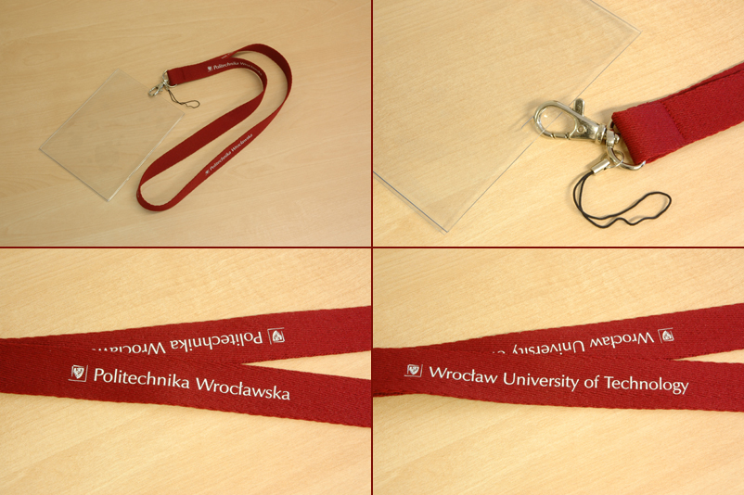

*\*Uwaga: zamieszczone powyżej zdjęcie jest jedynie przykładem graficznym*

*i nie stanowi obligatoryjnego wzoru.*

1. **Elementy wystawiennicze przeznaczone do aranżacji przestrzeni konferencyjnej**

Zamawiający przekaże Wykonawcy sugestie dotyczące motywu layout’ głównego przewodniego(tj. layaut) oraz materiały graficzne w postaci ew. grafik, logotypów, w celu zaprojektowania nadruku na ściankach różniących się tekstem i grafiką (dot. zdjęć). Wykonawca opracuje minimum 2 projekty layout’u do wyboru, ew. modyfikacji i akceptacji Zamawiającego.

* **Ścianka wystawiennicza tekstylna**
* **Ilość ścianek ze stelażem 2 szt.**
* 1 szt. o wymiarach: 240 cm/300 cm x wysokość ok. 230 cm.
* 1 szt. o wymiarach 240 cm/600 cm x wysokość ok. 230 cm.
* **Dodatkowo 1 szt. pojedynczego pokrowca** stanowiącego pokrycie stelaża z tkaniny poliestrowej, stanowiącego oddzielny projekt graficzny, dopasowany do stelaża na ściankę o wymiarach 240 cm/300 cm x wysokość ok. 230 cm.
* Materiał: stelaż - aluminiowy, pokrycie – tkanina poliestrowa kalandrowana, pozwalająca na nadrukowanie skomplikowanych grafik, wytrzymała i odporna na odkształcenia, odbarwienia.
* Grafika: jednostronna – ten sam projekt dla każdej ze stron, zadruk sublimacyjny 4+4 (CMYK) pozwalający na wykonanie nadruków wielokolorowych, nadrukowanie zdjęć i grafik z przejściami tonalnymi,
* Projekt: do opracowania przez Wykonawcę.

W komplecie: instrukcja montażu, składana konstrukcja, wydruk na tkaninie poliestrowej oraz torba umożliwiająca transport.

Gwarancja na 24 miesiące.

. 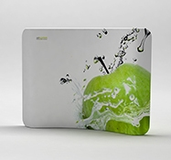

*\*Uwaga: zamieszczone powyżej zdjęcie jest jedynie przykładem graficznym*  
*i nie stanowi obligatoryjnego wzoru.*

* **Ścianka wystawiennicza tekstylna**
* Wymiary: szerokość ok. 100cm x wysokość ok. 227 cm, głębokość ok. 116 cm
* Ilość:10 szt.
* Materiał: stelaż - aluminiowy, pokrycie – tkanina poliestrowa kalandrowana, pozwalająca na nadrukowanie skomplikowanych grafik, wytrzymała i odporna na odkształcenia, odbarwienia.
* Grafika: dwustronna – ten sam projekt dla każdej ze stron, zadruk sublimacyjny 4+4 (CMYK) pozwalający na wykonanie nadruków wielokolorowych, nadrukowanie zdjęć i grafik z przejściami tonalnymi,
* Projekt: do opracowania przez Wykonawcę (10 różnych projektów opracowanych na podstawie wspólnego layoutu).

W komplecie: instrukcja montażu, składana konstrukcja, wydruk na tkaninie poliestrowej oraz torba umożliwiająca transport.

Gwarancja na 24 miesiące.

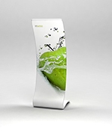

*\*Uwaga: zamieszczone powyżej zdjęcie jest jedynie przykładem graficznym*  
*i nie stanowi obligatoryjnego wzoru.*

* **Winder (beachflaga)**
* Wymiary: wysokość masztu po zmontowaniu wraz z flagą ok. 350 cm, powierzchnia materiału ok. 85 x 300 cm, podstawa windera ok. 50 cm x 50 cm
* Ilość: 4 szt.
* Materiał: maszt – aluminiowy, anodowany + głowica z prętem kompozytowym, końcówka masztu z włókna szklanego – całość skręcana.

Flaga – tkanina poliestrowa 100% o gramaturze 115 g/m2, bez łączeń (stanowiąca jednolitą powierzchnię), pozwalająca na nadrukowanie skomplikowanych grafik, wytrzymała na warunki atmosferyczne, odporna na odbarwienia, wielokrotne pranie i prasowanie.

Podstawa windera – stalowa, malowana proszkowo, waga: ok. 8 kg oraz rotator

z metalu lub plastiku (wersja bezpieczna do zastosowania na zewnątrz)

* Grafika: zadruk sublimacyjny jednostronny z przebiciem 90% (odbicie lustrzane), 4+0 (CMYK).
* Projekt: do opracowania przez Wykonawcę.

Ostateczna wersja projektu zostanie przekazana Zamawiającemu w formie proof’a w standardzie Ugra Fogra**.**

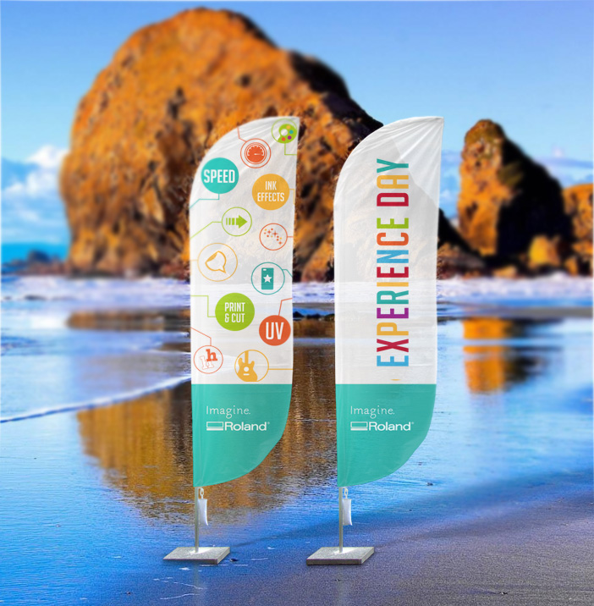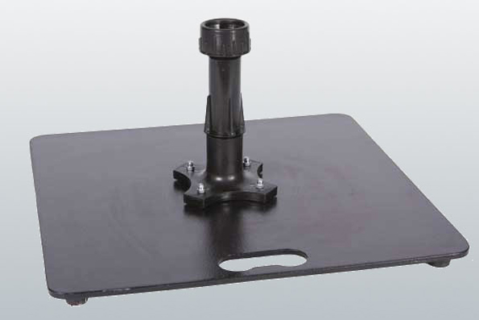

*\*Uwaga: zamieszczone powyżej zdjęcia są jedynie przykładem graficznym  
 i nie stanowią obligatoryjnego wzoru*

**Uwagi dodatkowe:**

a) Wizualizacje mogą zwierać tekst, zdjęcia oraz logotypy.

b) Po zawarciu umowy Wykonawca zobowiązany będzie do zaprojektowania i przedstawienia minimum 2 różnych linii graficznych (layout’ów) elementów wystawienniczych. Wybrany layout będzie podlegał modyfikacjom aż do uzyskania ostatecznej akceptacji ze strony Zamawiającego.

c) Zamawiający każdorazowo zaakceptuje projekty wizualizacji D ) Opracowanie redakcyjne, przygotowanie zdjęć/grafiki/innych wizualizacji w ramach każdego wystawcy leży po stronie Wykonawcy na podstawie materiałów przekazanych przez Zamawiającego.

e) Po wykonaniu usługi, Wykonawca przekaże na rzecz Zamawiającego wykonane materiały informacyjno-promocyjne, w tym niewykorzystane smycze oraz wyprodukowane elementy wystawiennicze.